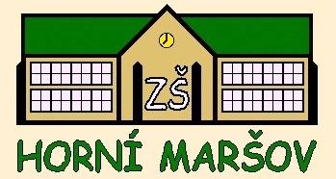
Základní škola a Mateřská škola Horní Maršov, okres Trutnov
Malá Ulička čp. 89, 542 26 Horní Maršov, tel: 499874173, IČO
49290266.

Žádost o uvolnění z vyučování
(více dní - rodinné důvody, dovolená…)

Žádám o uvolnění dcery – syna ________________________________________________

žáka(yně) _________ třídy, ze školní docházky na dobu od ………… do …………….

z důvodu:__________________________________________________________________

Veškeré učivo probrané v zameškaném období si syn – dcera doplní.
Jsem si vědom/a všech právních důsledků, které toto rozhodnutí může mít a činím jej dobrovolně.

……………………….
podpis

